

Министерство науки и высшего образования Российской Федерации

Федеральное государственное автономное образовательное учреждение высшего образования «Уральский федеральный университет имени первого Президента России Б. Н. Ельцина» (УрФУ)

Институт радиоэлектроники и информационных технологий – РТФ

ОТЧЕТ

о проектной работе

по теме: Мобильное приложение «BucketList»

по дисциплине: Проектный практикум 1A

Команда: Анапа

Тимлид: Жумашев Азамат РИ-131002

Аналитик: Морозов Павел РИ-130941

Дизайнер: Мамаев Никита РИ-131002

Фронтенд-разработчик: Холявин Александр РИ-130914

Бэкенд-разработчик: Песковацкий Алексей РИ-130947

**СОДЕРЖАНИЕ**

ВВЕДЕНИЕ 3

1. Целевая аудитория 4

2. Определение проблемы 6

3. Подходы к решению проблемы 9

4. Анализ аналогов 11

5. Календарный план проекта 12

6. Сценарии использования 14

7. Требования к продукту и к MVP 15

8. Стек для разработки 17

9. Прототипирование 19

10. Проектирование и разработка системы 21

ЗАКЛЮЧЕНИЕ 22

ВВЕДЕНИЕ

В современном мире нас окружает множество возможностей, у людей возникает желание достичь определенных целей и исполнить свои мечты. Но наша жизнь имеет высокий темп и конечно хочется успеть сделать больше. Из-за количества целей возникает сложность в том, с каких начать и как расставить приоритеты, что затрудняет их выполнение, либо цели вовсе забываются.

Исходя из проблемы, нашей **целью** является создание приложения для формирования списка желаний, с возможностью их редактирования и структурирования.

В работе определены следующие **задачи**:

1. **Продумать структуру приложения**
2. **Разработать дизайн**
3. **Создать функционал для добавления целей**
4. **Разработать разделение на категории**
5. **Добавить готовые шаблоны**
6. Целевая аудитория

Был проведен опрос с целью анализа целевой аудитории, участие в котором приняли 73 человека. Так как опрос проводился преимущественно среди студентов, то возраст большинства составил 18-21 год.

Большинство опрошенных (94,5%) имеет цели в долгосрочной перспективе. Половина респондентов записывают планы в заметки на смартфоне. Около четверти из опрошенных используют вместо этого блокнот, а остальные предпочитают их не фиксировать вовсе:

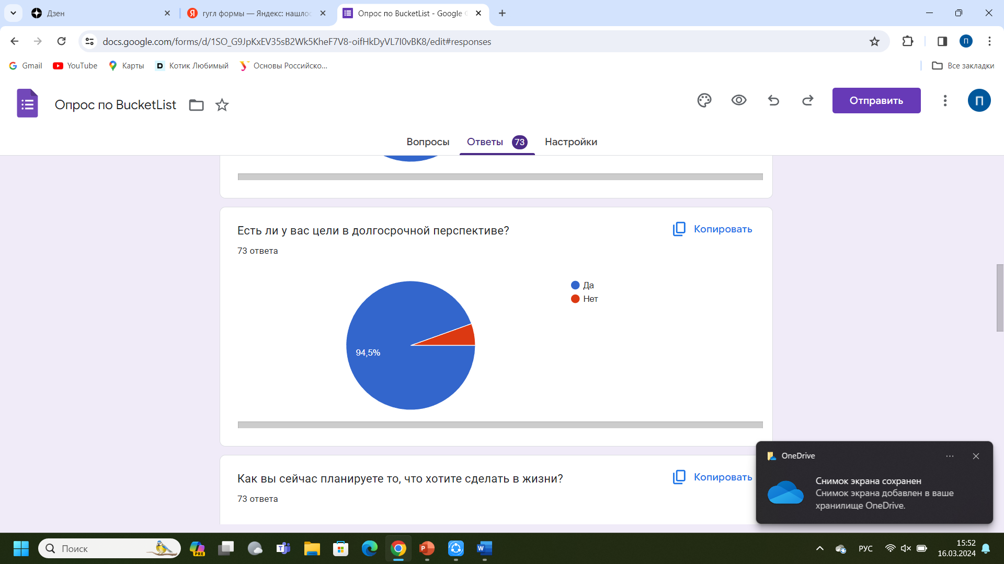

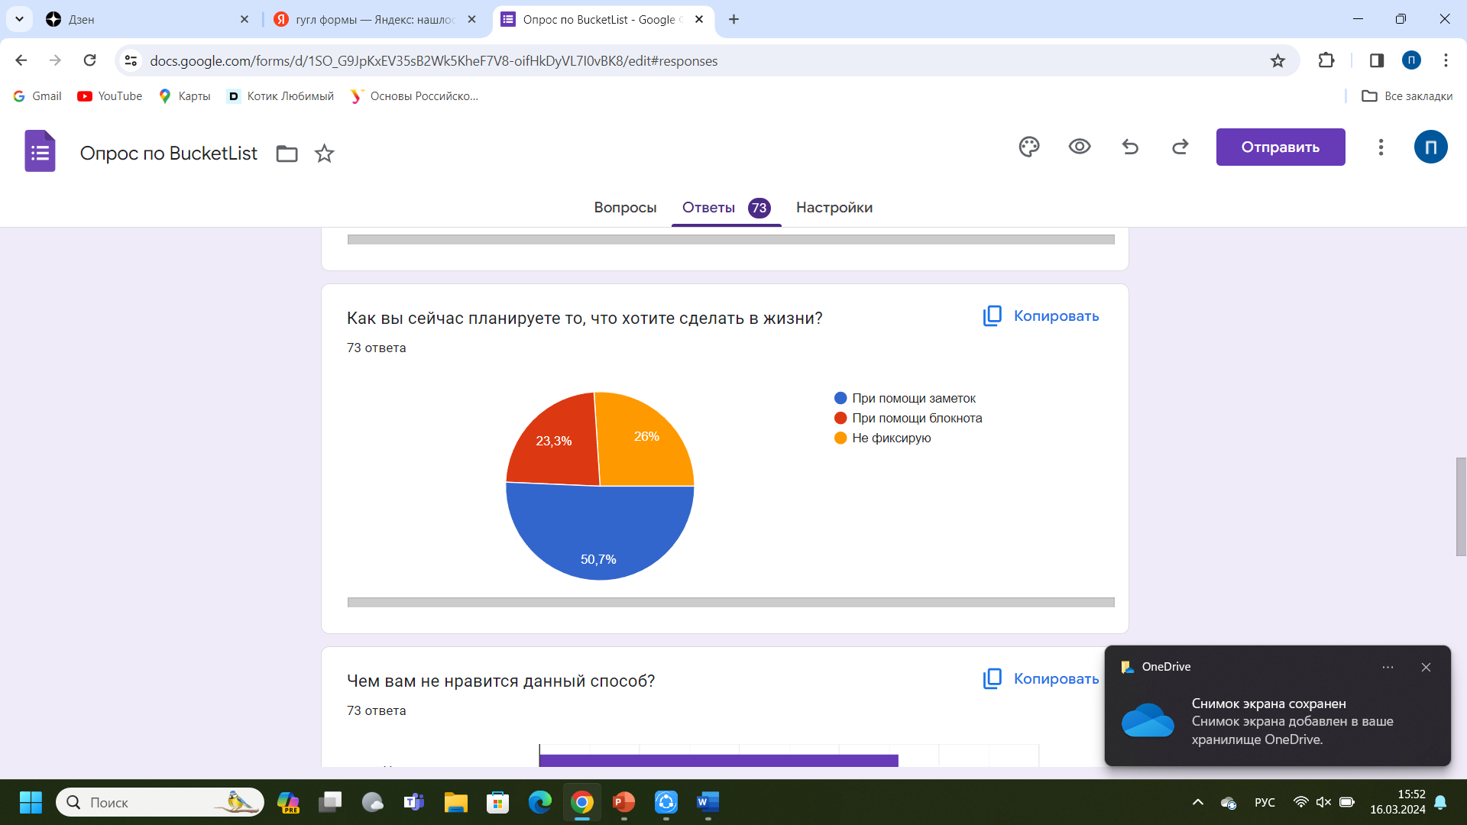

В использовании заметок и блокнота респонденты отмечают ряд минусов. Среди них выделяют то, что бывает сложно оценить прогресс, цели не всегда записаны или сгруппированы удобно. Только малая часть (16,4%) заявляет, что способ их устраивает:

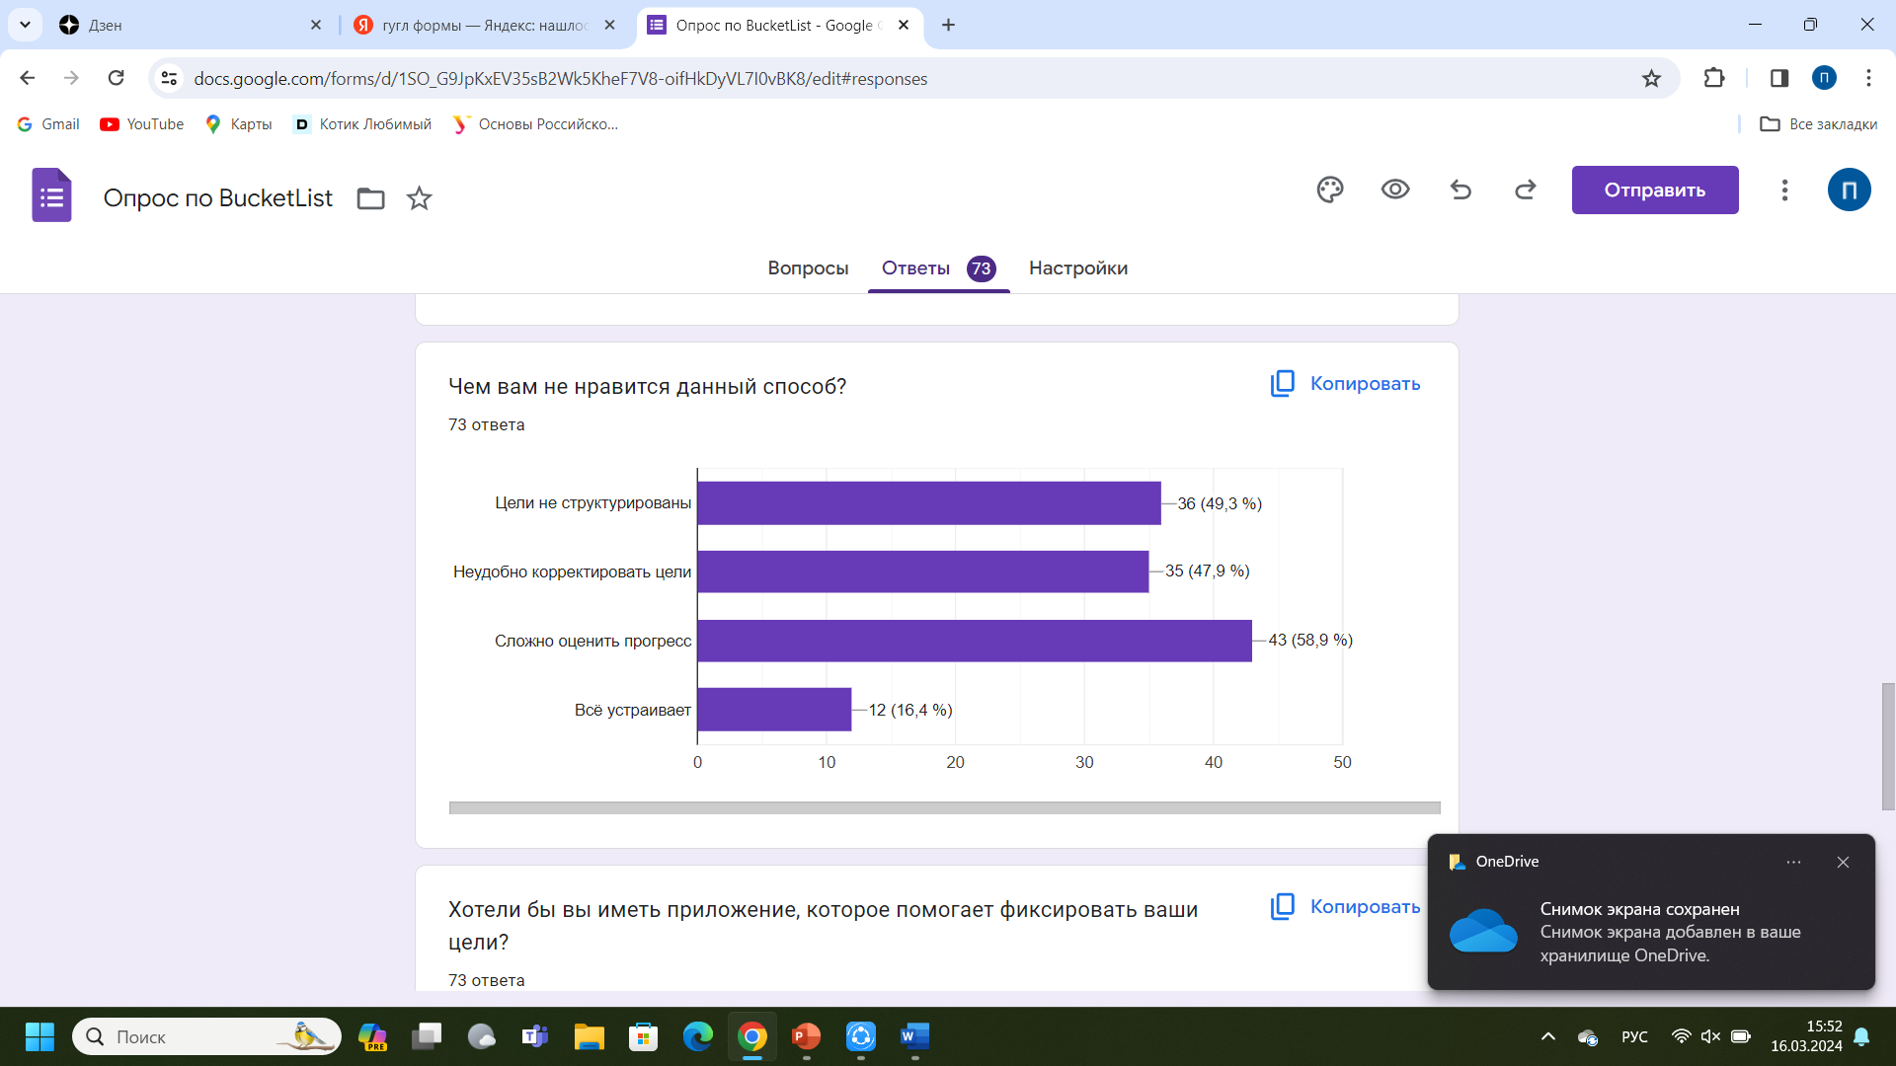

Интересуясь тем, хотели бы опрошенные иметь приложения для постановки и фиксирования целей, респонденты, в основном (84,9%), дают положительный ответ. Аналогично ситуация складывается и с наличием дорожной карты в приложении (82,2%):

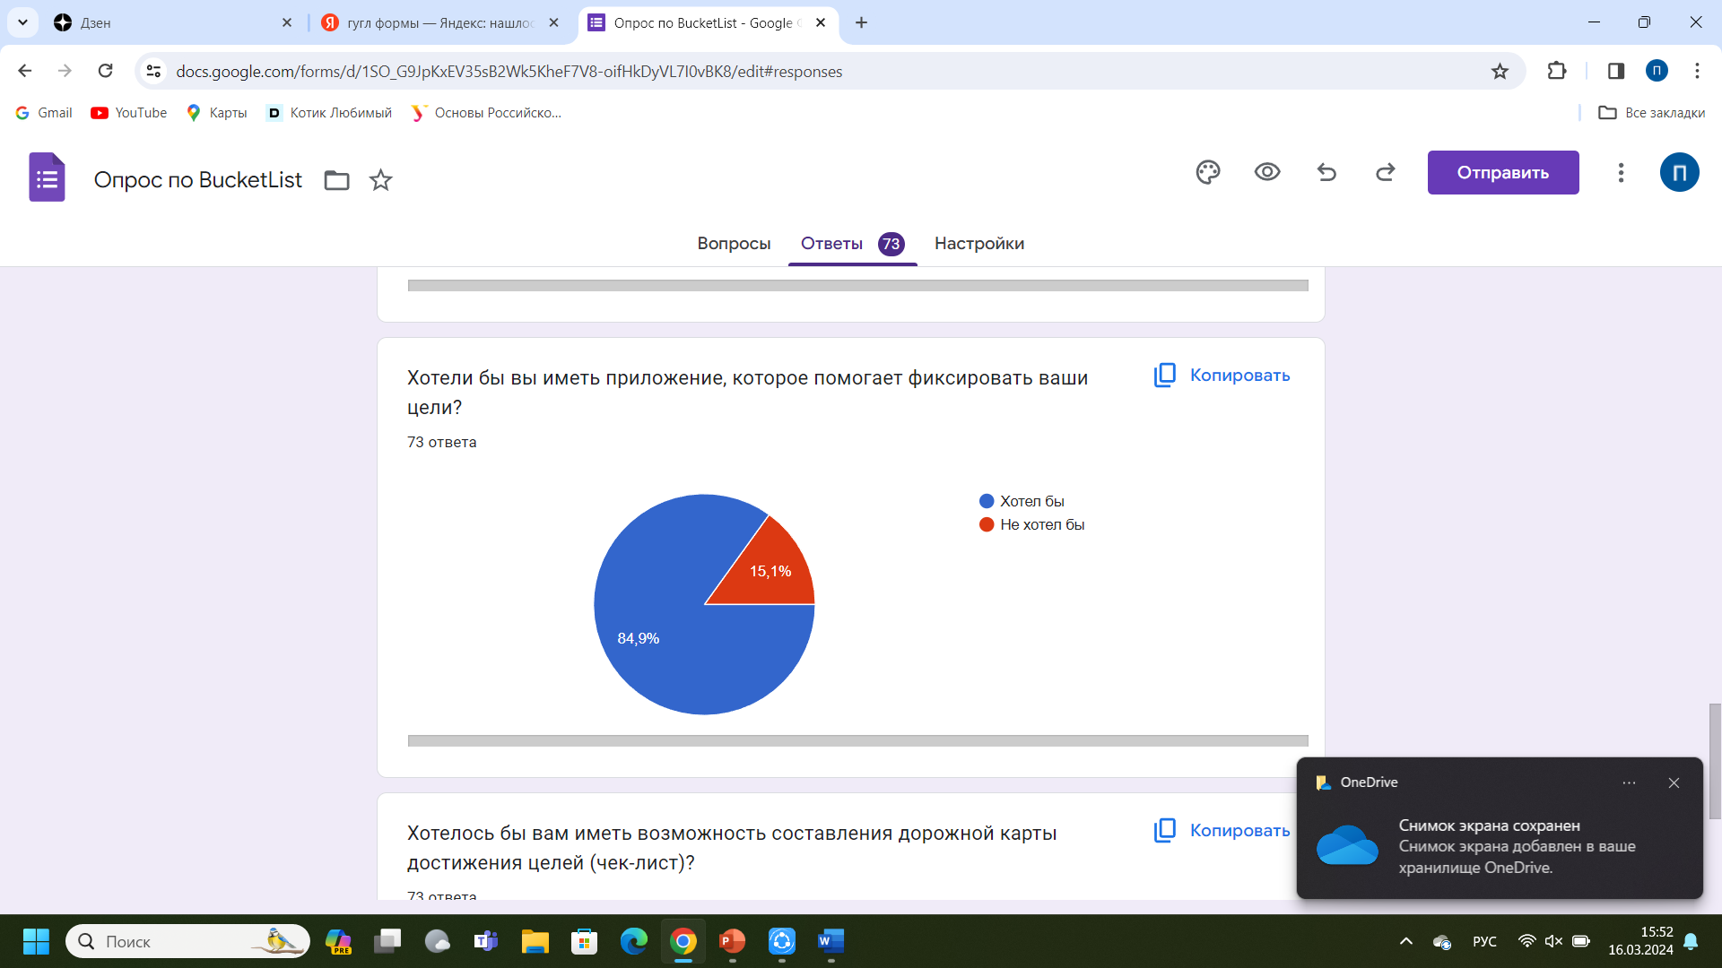 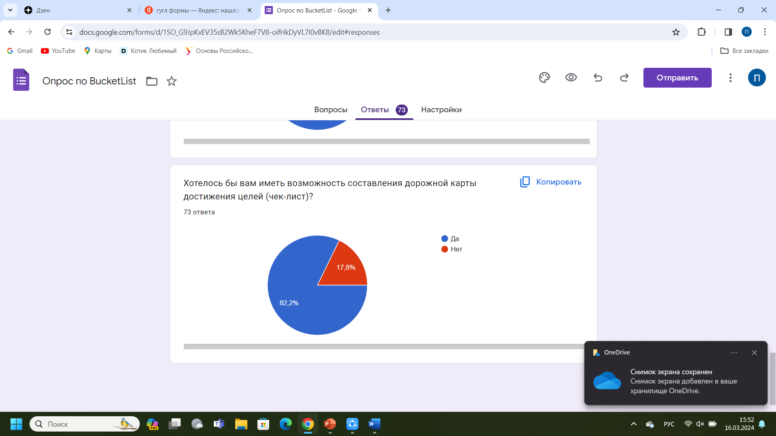

1. Определение проблемы

Наша целевая аудитория — это молодежь, стремящаяся познавать мир, учиться и развиваться. Они стремятся к саморазвитию, имеют планы и хотят их реализовать.

Проблема заключается в том, что целевая аудитория может испытывать затруднения в достижении целей из-за отсутствия их четкой постановки и группировки, а также испытывать сложности в отслеживании прогресса.

1. Подходы к решению проблемы

Исходя из проблемы целевой аудитории, нам необходимо приложение для формирования списка целей, с возможностью их редактирования и структурирования, а также отслеживания прогресса по их достижению.

Итак, мы предлагаем приложение, в котором пользователь сможет: добавлять и редактировать цели, устанавливать для каждой срок выполнения, группировать их по категориям, отсортировывать по срочности, а также выбирать готовые шаблоны.

1. Анализ аналогов

|  |  |  |  |  |
| --- | --- | --- | --- | --- |
|  | «LifeGoals» | «Цели и достижения» | «Lifetime Goals» | **«BucketList»** |
| Полноценная русская локализация | нет | да | нет | **да** |
| Готовые шаблоны | нет | нет | нет | **да** |
| Возможность классификации | да | да | да | **да** |

Исходя из анализа конкурентов можно сказать, что все варианты являются достаточно удобными для использования, позволяют сгруппировать цели по категориям. Поддержку русского языка помимо «BucketList» имеет только приложение «Цели и достижения». Но ни один из рассматриваемых конкурентов не имеет готовых шаблонов, что будет заметно выделять наш продукт на их фоне, ведь каждый пользователь сможет вдохновиться идеями из предлагаемого в приложении списка.

1. Календарный план проекта

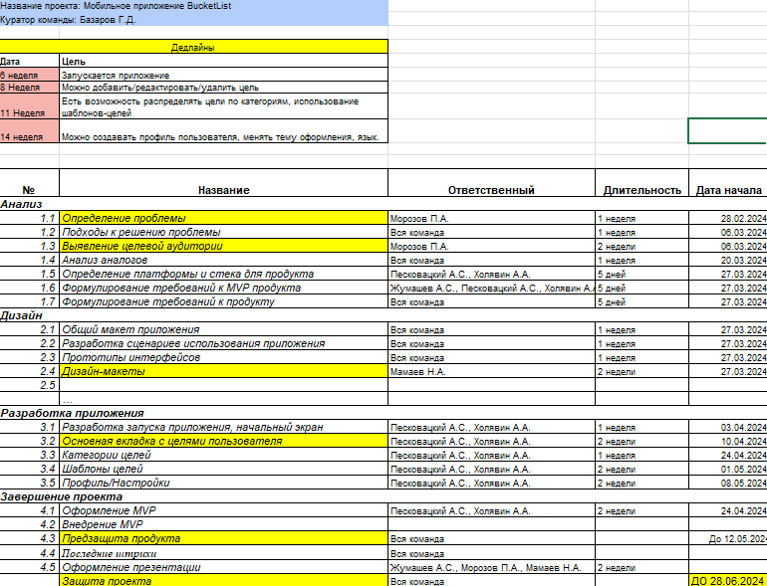

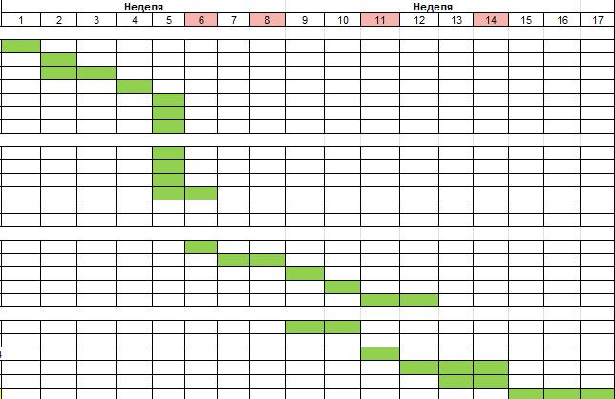

1. Сценарии использования

|  |  |
| --- | --- |
| **Пользователь** | **Система** |
| **Какое физическое действие произвел пользователь?** | **Как отреагировала система?** |
| Пользователь нажал на | Система перенаправила пользователя на выбранную вкладку (**главную страницу с целями пользователя**) |
| Пользователь нажал на | Система перенаправила пользователя на выбранную вкладку (**категории целей**) |
| Пользователь нажал на | Система перенаправила пользователя на выбранную вкладку (**шаблоны целей**) |
| Пользователь нажал на | Система перенаправила пользователя на вкладку **настройки профиля и смены языка** |

1. Требования к продукту и к MVP

**MVP**

Мобильное приложение, которое выполняет следующие функции:

* **Создание целей**: нажатием на кнопку "Добавить цель" пользователь переходит в карточку цели, где вводит её название, выбирает, к какой категории отнесет, а также срок выполнения.
* **Разделение их на достигнутые/активные**: пользователю доступны две вкладки, переключаясь между которыми, он видит все выполненные цели и те, которые предстоит достичь.
* **Возможность группировки по категориям**: пользователь указывает для каждой цели нужную категорию, после чего в соответствующем разделе он может видеть эти группы.
* **Выбор готовых шаблонов целей:** пользователь может черпать идеи и выбирать из предлагаемых в соответствующем разделе целей.

1. Стек для разработки

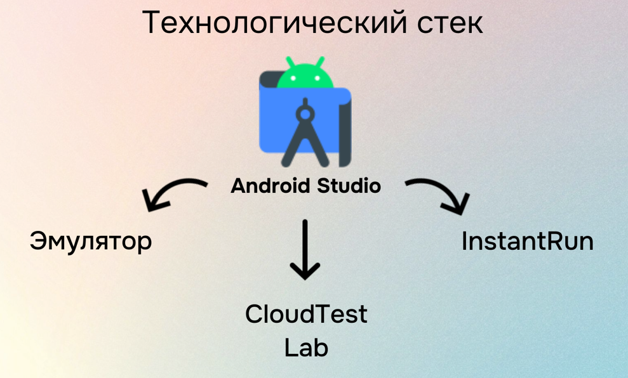

Для разработки нашего приложения было выбрано **AndroidStudio**. Свой выбор мы обоснуем наличием встроенного эмулятора с функцией InstantRun, благодаря которой можно при написании кода сразу увидеть его реализацию в приложении, и при добавлении какой-либо функции опробовать её на практике без траты времени на полную сборку приложения. Также удобна функция CloudTestClub, ведь она позволяет проверить приложение на наличие ошибок или багов на различных моделях устройств.

Платформа для разработки дизайна – **Figma**

Платформа для выгрузки и хранения кода - **GitHub**

1. Прототипирование

В рамках проекта по созданию мобильного приложения «BucketList» был выполнен этап прототипирования, который включал в себя следующие ключевые моменты:  
  
**Определение требований:**

На основании технического задания был сформулирован перечень функциональных и нефункциональных требований к будущему приложению. Это позволило задать четкое направление для разработки и обеспечить соответствие конечного продукта ожиданиям пользователя.

**Разработка низкоуровневого интерфейса:**

Были созданы низкоуровневые прототипы (wireframes) для всех ключевых страниц приложения. Эти прототипы отразили базовую компоновку элементов интерфейса без детализированного дизайна, что позволило сосредоточиться на функциональности и удобстве использования.

**Прототипы интерфейса:**

На базе wireframes были созданы интерактивные прототипы, позволяющие моделировать поведение приложения при взаимодействии пользователя с различными элементами интерфейса. Это дало возможность тестировать пользовательские сценарии и вносить необходимые коррективы еще на раннем этапе разработки.

**Обратная связь и корректировки:**

Проведение пользовательского тестирования интерактивных прототипов и сбор обратной связи от целевой аудитории и заинтересованных сторон. На основе полученных данных были внесены необходимые изменения и улучшения в прототипы, что позволило повысить их качество и соответствие ожиданиям пользователей.

**Финализация прототипов:**

После внесения всех необходимых изменений и утверждения заказчиком, финализированные прототипы были переданы в разработку. Они стали основой для дальнейшей работы дизайнеров и разработчиков, обеспечив согласованность и целостность проекта на всех этапах создания мобильного приложения.

1. Проектирование и разработка системы

Приложение разбивается на 5 блоков, реализующие все функции приложения.

Первый блок отображает список целей. Он связан с базой данных SQLite и отображает эти данные в ListView через созданный нами адаптер. Для правильного отображения данных используется ViewModel.

Второй блок отвечает за отображение подробностей выбранной цели, ее редактирование, а также сохранение новой. Цели можно дать название, описание, категорию и срок выполнения. Все изменения сохраняются в базу данных.

Третий блок с помощью адаптера отображает список категорий целей по умолчанию, а также категорий, созданных пользователем.

Четвертый блок предоставляет возможность создать новую категорию или редактировать выбранную. Здесь пользователь может задать имя, иконку и картинку категории. Все изменения сохраняются в базу данных SQLite.

В последнем блоке представлены предлагаемые цели (также хранимые в базе данных), которые пользователь может включить в список своих целей.

ЗАКЛЮЧЕНИЕ

В ходе проекта мы разработали удобное мобильное приложение, благодаря функциям которого пользователи могут добавлять и группировать цели по категориям, а также использовать готовые шаблоны. Все поставленные перед командой задачи выполнены, желаемый функционал добавлен.

Также обеспечили комфортное использование: сделали простой интерфейс и добавили только самые нужные ежедневно ЦА функции.

В процессе работы над проектом был проведен опрос, результаты которого помогли составить перечень требований к нашему приложению. Также был осуществлен анализ конкурентов, разработан дизайн продукта и выбран подходящий стек для разработки.

К варианту совершенствования можно отнести добавление новых шаблонов и англоязычная версия мобильного приложения